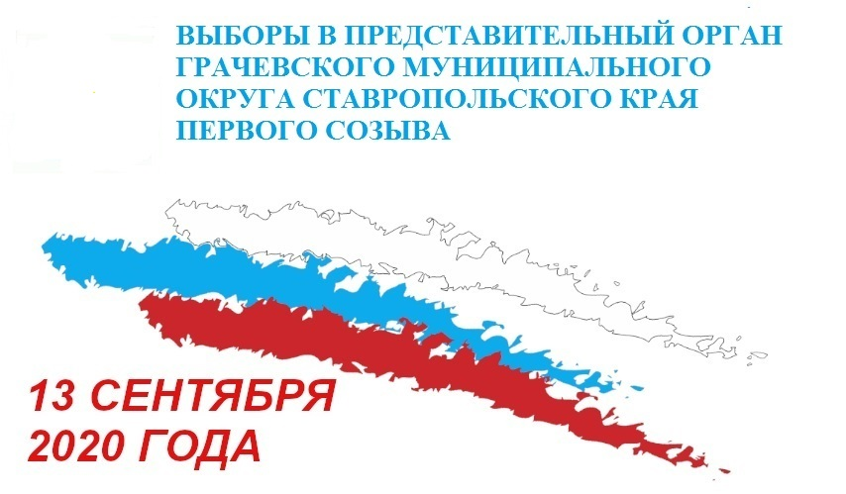 | Выборы в представительный орган Грачевского муниципального округа  Ставропольского края первого созыва 13 сентября 2020 года  СВЕДЕНИЯ  о кандидатах в депутаты представительного органа Грачевского муниципального округа Ставропольского края первого созыва, зарегистрированных  по многомандатному избирательному округу №2

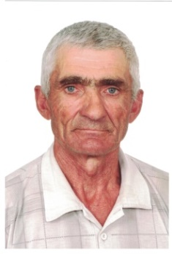 | 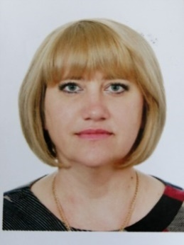 | 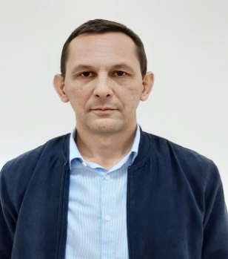 | 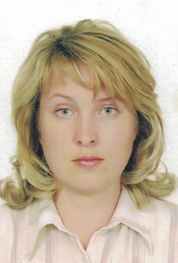
АЛЕКСАНЯН  Грант Мушегович | ГОЛОВАТЫХ  Елена Владимировна | ГОЛОВИНОВ  Сергей Александрович | ДОЛГАЯ  Елена Ивановна
1959 года рождения  Место рождения: с. Арцванист Мартунинского р-на Армения  Место жительства: Ставропольский край, Грачевский район, х. Лисички  пенсионер  выдвинут: избирательным объединением Грачевским районным отделением политической партии «КОММУНИСТИЧЕСКАЯ ПАРТИЯ РОССИЙСКОЙ ФЕДЕРАЦИИ»  СВЕДЕНИЯ О ДОХОДАХ И ИМУЩЕСТВЕ  Общая сумма доходов по всем источникам в рублях: 177860,44 руб.  Недвижимое имущество:  Земельные участки - 2, общая площадь 3000,0 кв.м.  Транспортные средства:  1. Легковой автомобиль, ВАЗ VAZ 21093, 1990 г.  2. Легковой автомобиль, ЛАДА ГРАНТА 219010, 2019 г.  3. Грузовой автомобиль, ФОРД FORD ТРАНЗИТ TRANSIT, 1987 г.  4. Грузовой автомобиль, ГАЗ 3507, 1988 г.  5. Трактор, Т-25А, 1981 г.  Количество банковских счетов (вкладов) и общая сумма денежных средств на всех счетах (вкладах) в рублях:  6 счетов – 6516,35 руб. | 1973 года рождения  Место рождения: с. Красное Грачевского района Ставропольского края  Место жительства: Ставропольский край, Грачевский район, с. Красное  Образование: высшее  Муниципальное казенное дошкольное образовательное учреждение «Детский сад № 7» с. Красное Грачевского муниципального района Ставропольского края, заведующий  депутат Совета Грачевского муниципального района Ставропольского края на непостоянной основе, депутат Совета депутатов муниципального образования Красного сельсовета Грачевского района Ставропольского края на непостоянной основе  выдвинут: избирательным объединением Грачевским местным отделением Всероссийской политической партии «ЕДИНАЯ РОССИЯ» в Ставропольском крае  СВЕДЕНИЯ О ДОХОДАХ И ИМУЩЕСТВЕ  Общая сумма доходов по всем источникам в рублях: 609800,87 руб.  Недвижимое имущество:  Жилой дом, 44,1 кв.м.  Квартира, 31,8 кв.м.  Земельные участки - 5, общая площадь: 196706700,0 кв. м.  Транспортные средства:  Отсутствует  Количество банковских счетов (вкладов) и общая сумма денежных средств на всех счетах (вкладах) в рублях:  0 счетов – 0,00 руб. | 1972 года рождения  Место рождения: с. Сергиевское Грачевского района Ставропольского края  Место жительства: Ставропольский край, Грачевский район, с. Грачевка  Образование: высшее  Западные электрические сети ПАО «Россети Северный Кавказ» – «Ставропольэнерго», начальник Грачевских РЭС  депутат Совета депутатов Грачевского сельсовета Грачевского района Ставропольского края на непостоянной основе  выдвинут: избирательным объединением Грачевским местным отделением Всероссийской политической партии «ЕДИНАЯ РОССИЯ» в Ставропольском крае  СВЕДЕНИЯ О ДОХОДАХ И ИМУЩЕСТВЕ  Общая сумма доходов по всем источникам в рублях: 995053,55 руб.  Недвижимое имущество:  Жилой дом, 122,8 кв.м.  Жилой дом, 78,8 кв.м.  Земельные участки - 3, общая площадь 11913822,6 кв.м.  Транспортные средства:  Отсутствует  Количество банковских счетов (вкладов) и общая сумма денежных средств на всех счетах (вкладах) в рублях:  4 счета – 17589,81 руб. | 1973 года рождения  Место рождения: с. Октябрьск Октябрьский район Тургайская область  Место жительства: Ставропольский край, Грачевский район, с. Красное  Образование: высшее  Муниципальное казенное общеобразовательное учреждение «Средняя общеобразовательная школа № 4» с. Красное Грачевского муниципального района Ставропольского края, директор  депутат Совета Грачевского муниципального района Ставропольского края на непостоянной основе, депутат Совета депутатов муниципального образования Красного сельсовета Грачевского района Ставропольского края на непостоянной основе  самовыдвижение  СВЕДЕНИЯ О ДОХОДАХ И ИМУЩЕСТВЕ  Общая сумма доходов по всем источникам в рублях: 688331,97,00 руб.  Недвижимое имущество:  Жилой дом, 117,8 кв.м.  Земельный участок, 2000,0 кв.м.  Транспортные средства:  1. Легковой автомобиль, RENAULN, LOGAN, 2007г.  Количество банковских счетов (вкладов) и общая сумма денежных средств на всех счетах (вкладах) в рублях:  5 счетов – 38193,26 руб.

Выборы в представительный орган Грачевского муниципального округа
Ставропольского края первого созыва 13 сентября 2020 года

СВЕДЕНИЯ
о кандидатах в депутаты представительного органа Грачевского муниципального округа Ставропольского края первого созыва, зарегистрированных
по многомандатному избирательному округу №2

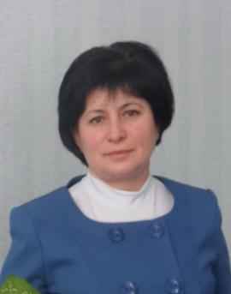 | 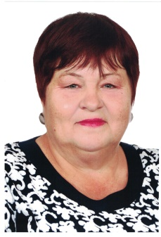 | Фото  кандидатом не представлено | 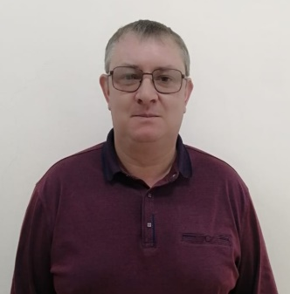
НЕМЧИНОВА  Ирина Михайловна | ПРОКУДИНА  Ольга Николаевна | ПРОШИНА  Екатерина Игоревна | ТАРАН  Сергей Александрович
1968 года рождения  Место рождения: ст. Суворовская Предгорного района Ставропольского края  Место жительства: Ставропольский край, Грачевский район, с. Красное  Образование: высшее  Муниципальное казенное общеобразовательное учреждение «Средняя общеобразовательная школа № 1» с. Грачевка Грачевского муниципального района Ставропольского края, директор  депутат Совета Грачевского муниципального района Ставропольского края на непостоянной основе, депутат Совета депутатов муниципального образования Красного сельсовета Грачевского района Ставропольского края на непостоянной основе  выдвинут: избирательным объединением Грачевским местным отделением Всероссийской политической партии «ЕДИНАЯ РОССИЯ» в Ставропольском крае  СВЕДЕНИЯ О ДОХОДАХ И ИМУЩЕСТВЕ  Общая сумма доходов по всем источникам в рублях: 977342,61 руб.  Недвижимое имущество:  Жилой дом, 68,3 кв.м.  Земельный участок, 2900,0 кв.м.  Транспортные средства:  Отсутствует  Количество банковских счетов (вкладов) и общая сумма денежных средств на всех счетах (вкладах) в рублях:  3 счета – 614,48 руб. | 1962 года рождения  Место рождения: г. Элиста Калмыкия  Место жительства: Ставропольский край, Грачевский район, с. Красное  Образование: среднее профессиональное  пенсионер  выдвинут: избирательным объединением Грачевским районным отделением политической партии «КОММУНИСТИЧЕСКАЯ ПАРТИЯ РОССИЙСКОЙ ФЕДЕРАЦИИ»  СВЕДЕНИЯ О ДОХОДАХ И ИМУЩЕСТВЕ  Общая сумма доходов по всем источникам в рублях: 106224,84 руб.  Недвижимое имущество:  Жилой дом, 64,3 кв.м.  Земельный участок, 1600,0 кв.м.  Транспортные средства:  Отсутствует  Количество банковских счетов (вкладов) и общая сумма денежных средств на всех счетах (вкладах) в рублях:  3 счета – 30,25 руб. | 1994 года рождения  Место рождения: с. Грачевка Грачевского района Ставропольского края  Место жительства: Ставропольский край, Грачевский район, с. Грачевка  Образование: высшее  ООО «Ставропольский бройлер», менеджер по коммуникациям  выдвинут: избирательным объединением Ставропольским региональным отделением Политической партии ЛДПР – Либерально-демократической партии России  СВЕДЕНИЯ О ДОХОДАХ И ИМУЩЕСТВЕ  Общая сумма доходов по всем источникам в рублях: 360000,00 руб.  Недвижимое имущество:  Жилой дом, 88,4 кв.м.  Земельный участок, 850,0 кв.м.  Транспортные средства:  1. Легковой автомобиль, ХЕНДЕ АКЦЕНТ, 2008 г.  Количество банковских счетов (вкладов) и общая сумма денежных средств на всех счетах (вкладах) в рублях:  4 счета – 1860,61 руб. | 1979 года рождения  Место рождения: пос. Горняцкий гор. Белая Калитва Ростовской области  Место жительства: Ставропольский край, Грачевский район, с. Грачевка  Образование: высшее  ООО «Бешпагир», генеральный директор  выдвинут: избирательным объединением Грачевским местным отделением Всероссийской политической партии «ЕДИНАЯ РОССИЯ» в Ставропольском крае  СВЕДЕНИЯ О ДОХОДАХ И ИМУЩЕСТВЕ  Общая сумма доходов по всем источникам в рублях: 1540508,62 руб.  Недвижимое имущество:  Жилой дом, 96,6 кв.м.  Земельный участок, 795,0 кв.м.  Транспортные средства:  1. Легковой автомобиль, КИА Спортейдж, 2019 г.  2. Легковой автомобиль, УАЗ 374102, 2002 г.  3. Мотолодка, Прогресс, 1973 г.  Количество банковских счетов (вкладов) и общая сумма денежных средств на всех счетах (вкладах) в рублях:  5 счетов – 56269,14 руб.

Выборы в представительный орган Грачевского муниципального округа
Ставропольского края первого созыва 13 сентября 2020 года

СВЕДЕНИЯ
о кандидатах в депутаты представительного органа Грачевского муниципального округа Ставропольского края первого созыва, зарегистрированных
по многомандатному избирательному округу №2

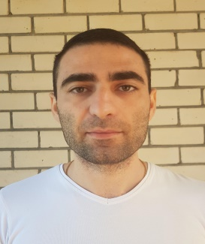 | 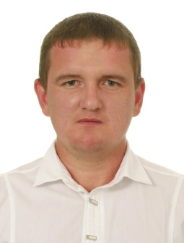 | 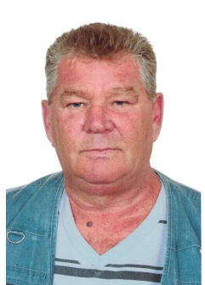 | 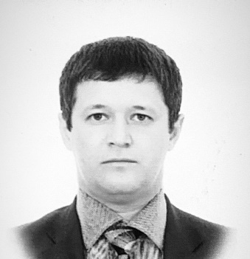
ХАЧАТРЯН  Лерник Арменович | ЧЕРСКОВ  Антон Михайлович | ШВЫРЁВ  Александр Васильевич | ШЕВЧЕНКО  Сергей Сергеевич
1987 года рождения  Место рождения: с. Арарат Араратского р-на Армянской ССР  Место жительства: Ставропольский край, г. Ставрополь  Образование: высшее  временно безработный  выдвинут: избирательным объединением Ставропольским региональным отделением Политической партии ЛДПР – Либерально-демократической партии России  СВЕДЕНИЯ О ДОХОДАХ И ИМУЩЕСТВЕ  Общая сумма доходов по всем источникам в рублях:  Отсутствует  Недвижимое имущество:  Отсутствует  Транспортные средства:  1. Легковой автомобиль, Форд Фокус 3, 2013 г.  Количество банковских счетов (вкладов) и общая сумма денежных средств на всех счетах (вкладах) в рублях:  3 счета – 0,43 руб. | 1987 года рождения  Место рождения: с. Грачевка Грачевского района Ставропольского края  Место жительства: Ставропольский край, Грачевский район, с. Грачевка  Образование: высшее  Индивидуальный предприниматель  депутат Совета депутатов Грачевского сельсовета Грачевского района Ставропольского края на непостоянной основе  выдвинут: избирательным объединением Грачевским местным отделением Всероссийской политической партии «ЕДИНАЯ РОССИЯ» в Ставропольском крае  СВЕДЕНИЯ О ДОХОДАХ И ИМУЩЕСТВЕ  Общая сумма доходов по всем источникам в рублях: 223572,59 руб.  Недвижимое имущество:  Жилой дом, 57,0 кв.м.  Жилой дом, 211,2 кв.м.  Жилой дом, 85,4 кв.м.  Жилой дом, 73,1 кв.м.  Земельные участки - 4, общей площадью 3802, кв.м.  Транспортные средства:  1. Легковой автомобиль, Хендай Солярис, 2012 г.  2. Легковой автомобиль, Ситроен Джумбер, 2010 г.  Количество банковских счетов (вкладов) и общая сумма денежных средств на всех счетах (вкладах) в рублях:  8 счетов – 1970650,20 руб. | 1966 года рождения  Место рождения: станция Донгузская Оренбургского района Оренбургской обл.  Место жительства: Ставропольский край, Грачевский район, с. Красное  Образование: среднее профессиональное  ООО «Агрокомплекс Ставропольский», техник-электрик  выдвинут: избирательным объединением Грачевским районным отделением политической партии «КОММУНИСТИЧЕСКАЯ ПАРТИЯ РОССИЙСКОЙ ФЕДЕРАЦИИ»  СВЕДЕНИЯ О ДОХОДАХ И ИМУЩЕСТВЕ  Общая сумма доходов по всем источникам в рублях: 214768,63 руб.  Недвижимое имущество:  Отсутствует  Транспортные средства:  1. Легковой автомобиль, ФОЛЬКСВАГЕН VOLKSWAGEN ШАРАН SHARAN, 2001 г.  Количество банковских счетов (вкладов) и общая сумма денежных средств на всех счетах (вкладах) в рублях:  5 счетов – 22388,62 руб. | 1979 года рождения  Место рождения: г. Ставрополь  Место жительства: Ставропольский край, Грачевский район, с. Грачевка  Образование: высшее  Индивидуальный предприниматель  выдвинут: избирательным объединением Региональным отделением Политической партии СПРАВЕДЛИВАЯ РОССИЯ в Ставропольском крае  СВЕДЕНИЯ О ДОХОДАХ И ИМУЩЕСТВЕ  Общая сумма доходов по всем источникам в рублях: 1039543,72 руб.  Недвижимое имущество:  Жилой дом, 185,92 кв.м.  Квартира, 80,0 кв.м.  Земельный участок, 749,0 кв.м.  Транспортные средства:  1. Легковой автомобиль, RAVON R2, 2017 г.  Количество банковских счетов (вкладов) и общая сумма денежных средств на всех счетах (вкладах) в рублях:  6 счетов – 170384,32 руб.

